明星热点专属APP

**用**

**户**

**操**

**作**

**手**

**册**

2016年6月

目录

1. 软件概述 - 3 -

1.1. 概述 - 3 -

2. 功能 - 3 -

3. 性能 - 3 -

4. 运行环境 - 3 -

5. 使用方法 - 3 -

5.1. 软件安装 - 3 -

5.2. 软件运行 - 3 -

5.3. 用户注册 - 3 -

5.4. 用户登陆 - 4 -

5.5. 浏览新闻 - 5 -

5.6. 发帖 - 5 -

5.7. 回帖 - 6 -

5.8. 个人设置 - 6 -

# 软件概述

# 概述

现在用户对于新闻推送的app的喜好已经基本定型，很难改变阅读和使用习惯，因此采用私人定制，TFBOYS有数百万粉丝，APP市场未饱和，宣传效果相对明显，粉丝的狂热度不可估量，同时，本着简洁设计界面的思想理念，主要将功能划分为四个部分：首页、论坛、活动、个人。

# 功能

1. 新闻浏览；
2. 发帖；
3. 回帖；
4. 活动；
5. 个人设置。

# 性能

软件具有良好的易用性和可靠性，并保证信息的安全性和保密性。

# 运行环境

本软件可在iPhone4版本以上手机运行。

# 使用方法

# 软件安装

App Store搜索下载安装。

# 软件运行

用户在安装完毕后，点击桌面图标即可进入系统，界面如图：

# 用户注册

用户第一次访问的时候，通过以下步骤进行用户注册：点击桌面图标->设置->登录->立即注册，界面如图：

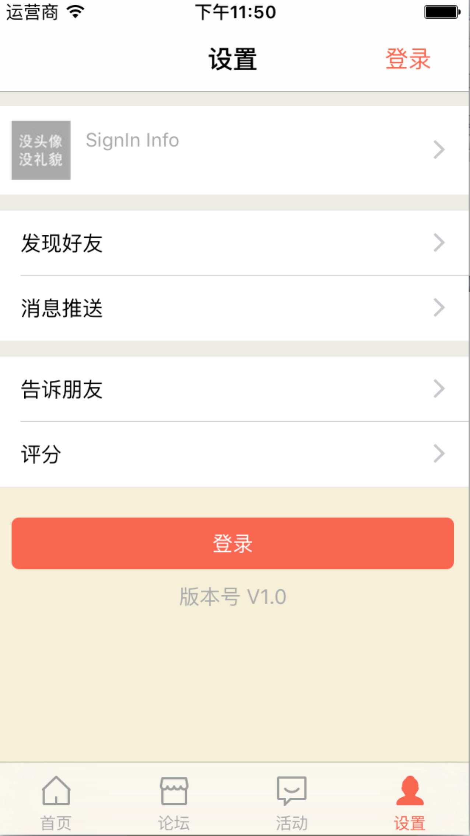 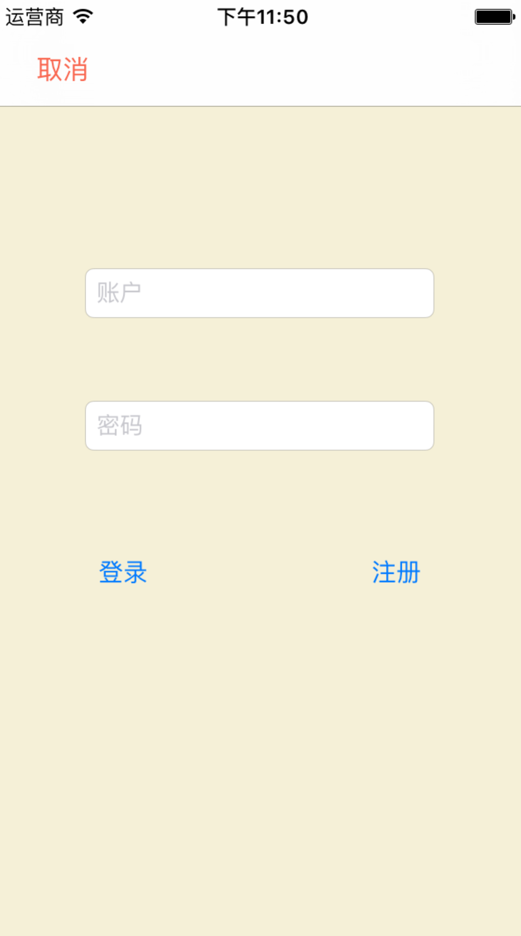

# 用户登陆

注册成功的用户通过以下步骤进行用户登陆：通过以下步骤进行用户登录：点击桌面图标->设置->登录->立即注册，界面如图：

# 浏览新闻

桌面点击app图标即可

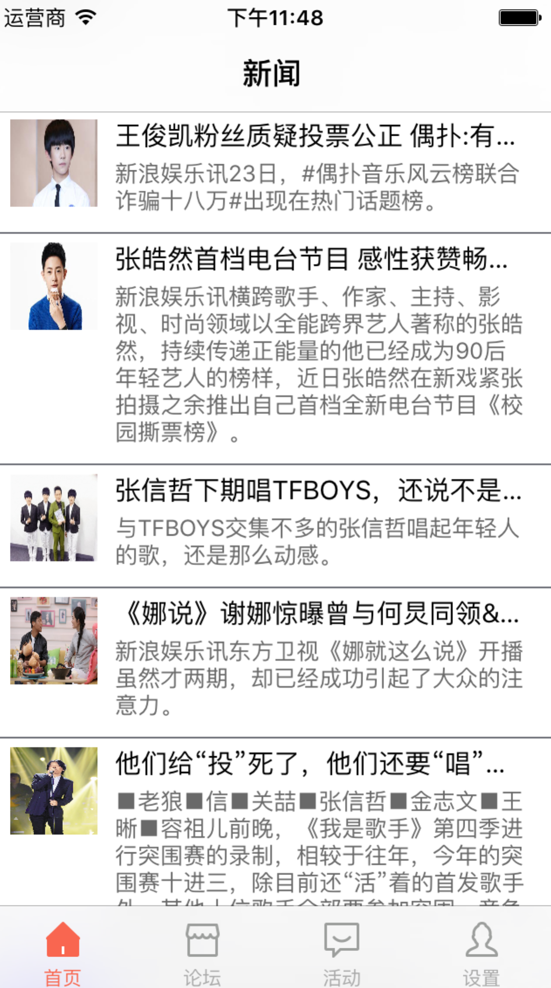

# 发帖

用户也可以点击”论坛”->”+”，界面如图：



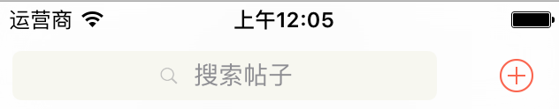

# 回帖

用户在帖子里面点击”评论”->”+”，界面如图：

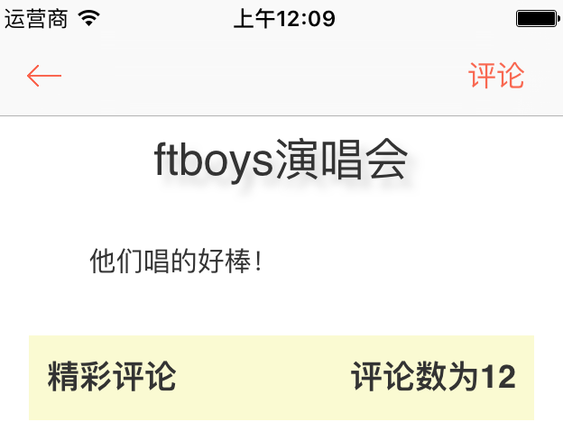 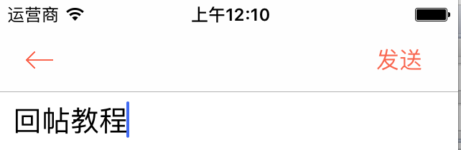

# 个人设置

1. 用户可以点击主页面中的“设置”进入设置界面，界面如图：

